ZADANIA DLA GRUPY „Bursztynki” 22.04.2020r. /ŚRODA/
- Dzisiaj nasze drogie „Bursztynki” wyruszymy do Australii.
Australia to szósty pod względem wielkości kraj świata, położony na kontynencie australijskim będącym najmniejszym spośród wszystkich kontynentów. Stolicą kraju jest Canberra, największym miastem jest Sydney.

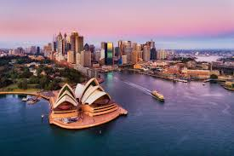
Opera w Sydney

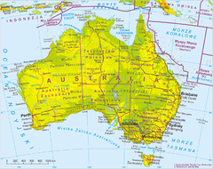

Flaga Australii to granatowy prostokąt, w którego lewym górnym rogu znajduje symbol Wielkiej Brytanii, przypominający o związkach Australii z Koroną Brytyjską. Poniżej znajduje się siedmioramienna gwiazda. Konstelacja gwiazd po prawej stronie sztandaru to Krzyż Południa, kojarzony często z Australią.

- Czy wiecie jakie zwierzęta mieszkają w Australii? Obejrzyjcie film i utrwalcie sobie nazwy tych zwierząt:
https://www.youtube.com/watch?v=Y8j5C5vA9t4

- A teraz kilka ciekawostek o dwóch przedstawicielach Australii
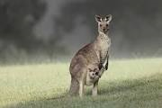
Kangury żyjące na równinach Australii mogą być nawet wyższe niż dorośli ludzie. Poruszają się, skacząc na tylnych łapach. Samice w torbach na brzuchach noszą swoje młode, które tam ssą mleko. Mówi się, że kangurów jest więcej niż Australijczyków.

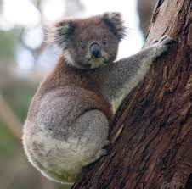

Koala schodzi na ziemię tylko po to, aby przejść na kolejne drzewo. Żyje samotnie lub w niewielkich grupach złożonych z samca i kilku samic.

Polecamy wam również posłuchać piosenki : „Koala la”. Link poniżej.
https://www.youtube.com/watch?v=duTXY3591Ms

- Czy wiecie kim są aborygeni australijscy?
Aborygeni - to rdzenni mieszkańcy Australii. Prowadzili koczowniczy tryb życia. Byli uzależnieni od otaczającego ich środowiska i bardzo z nim związani. Do ich podstawowych zajęć należały: łowiectwo i zbieractwo, a w rejonach nadbrzeżnych także rybołówstwo. Obecnie Aborygeni zamieszkują głównie słabo zaludnione i nieurodzajne obszary
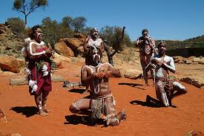

- Moi drodzy serdecznie polecamy wam zajrzenie na stronę „dzieciaki w domu” tu znajdziecie ciekawe pomysły na „MALARSTWO KROPKOWE ABORYGENÓW”. Link poniżej:
https://dzieciakiwdomu.pl/2015/03/malarstwo-kropkowe-aborygenow-dziecko-na-warsztat.html

- Karty pracy:
Zał. nr 1 – 22.04.2020r. – Australia – zwierzęta - pokoloruj
Zał. nr 2 – 22.04.2020r. – kangur – 5 - latki
Zał. nr 3 – 22.04.2020r. – ś – 6 – latki („ś” jak świat)
Zał. nr 4. – 22.04.2020r. – ślimak 6 – latki

Źródło: dzieciakiwdomu.pl; youtube.com; Dzieciaki w akcji – Nowa era; wikipedia.org

